监理工程日报
工程名称：兰考万华禾香板业8. 75MWp屋顶分布式项目
日 期 | 2023年 02月17日 |  | 星期五 | 天气情况 |  | 晴 |  | 温度-6~6℃
施工部位 | 箱变基础、秸秆棚车间
出勤人数 | 施工人员：16人 管理人员：8人
施工机械 | 切割机、1辆运土方车辆 1台破路车辆
工作情况 | 施工进度 情 况 | 电缆沟回填、秸秆棚车间、五金仓库4平方直流电缆敷设
工作情况 | 施工质量 情 况
工作情况 | 安全生产 情 况 | 安全生产情况可控
工作情况 | 材料、设备进出场情况
工作情况 | 监理发出指令情况
工作情况 | 监理工作情况 | 1、整理监理资料 2、巡视电缆沟回填 3、箱变基础接地电阻测量 4、巡视秸秆棚、五金仓库4平方直流电缆敷设 5、召开监理例会。
工作情况 | 设计变更、核定单情况
工作情况 | 现场需解决的问题
工作情况 | 疫情管控 | 无
填 报 人 | 王相成 |  |  |  | 审 核 人 |  | 王道春

监理工程日报影像
工程名称：兰考万华禾香板业8. 75MWp屋顶分布式项目
日 期 | 2023年02月17日 | 星期五 | 天气情况 | 晴 |  | 温度 -6-6℃
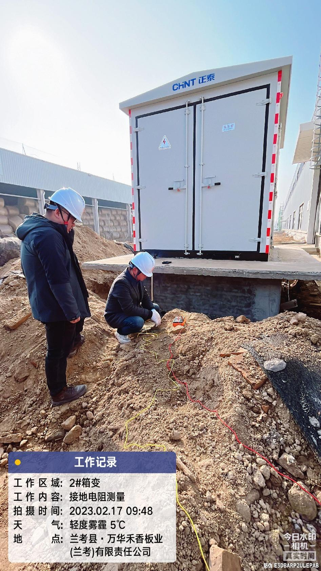
编 写 人 | 王相成 |  | 审 核 人 |  | 王道春

